Estimado alumno: la siguiente evaluación está estructurada en seis ejercicios. Tienes tres horas para su resolución, por lo que te aconsejamos que distribuyas adecuadamente tu tiempo, dado que no todos los ejercicios tienen la misma dificultad.
Criterio de aprobación: Para aprobar este examen con la calificación de cuatro (4) necesitas realizar de manera correcta, sin errores algebraicos y justificando adecuadamente, por lo menos cinco ítems de los 8 propuestos.

Ejercicio 1
- Simplificar la siguiente proposición mediantes leyes lógicas. Justificar en cada paso la ley utilizada
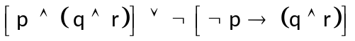

- Demostrar la validez del siguiente razonamiento utilizando reglas de inferencia y/o leyes lógicas. Justificar en cada paso la regla o ley utilizada.
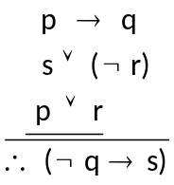
Ejercicio 2

Sean A, B.C conjuntos contenidos en un universal U. Demostrar la siguiente propiedad:
Ejercicio 3
Sea A el conjunto dado por A = {1, 2, 3, 4, 5, 7}. Se define en A la relación R dada por:
R = {(1, 1) ; (1, 2) ; (2 , 3), (5, 5)}

- Analizar si R es reflexiva, simétrica, transitiva, antisimétrica
- Si R es relación de equivalencia, hallar las clases de equivalencia y la partición que queda inducida en el conjunto A. Si R no es relación de equivalencia, agregar a R la menor cantidad de pares posibles para conformar una relación R’ que sea de equivalencia. Para esta nueva relación, hallar las clases de equivalencia y la partición que queda inducida en el conjunto A:

Ejercicio 4
- Demostrar, utilizando el principio de inducción, que la siguiente igualdad se verifica para todo n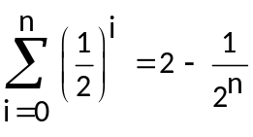
- Demostrar que el conjunto A = 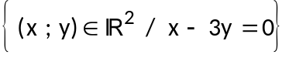 es un subgrupo de 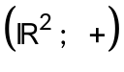
Ejercicio 5
Sea G un grafo cuya matriz de incidencia es la siguiente:
M = 
Representar gráficamente el grafo ¿Es conexo? Justificar

